Εγχειρίδιο Χρήσης Εφαρμογής Μισθοδοσίας

Μάθημα: ΗΥ-360 Αρχεία και Βάσεις Δεδομένων Ομάδα: 5
1. Εισαγωγή
Η παρούσα εφαρμογή αποτελεί ένα ολοκληρωμένο σύστημα διαχείρισης μισθοδοσίας για το Πανεπιστήμιο Κρήτης. Επιτρέπει την καταχώρηση και διαχείριση προσωπικού (Μόνιμων και Συμβασιούχων), την ανανέωση συμβάσεων, την αυτόματη εκτέλεση της μηνιαίας μισθοδοσίας και την εξαγωγή οικονομικών αναφορών.
2. Απαιτήσεις Συστήματος & Εγκατάσταση
2.1 Προαπαιτούμενα
- Java Runtime Environment (JRE): Έκδοση 17 ή νεότερη.
- MySQL Server: Τοπική εγκατάσταση της βάσης δεδομένων.
- Σύνδεση: Η εφαρμογή συνδέεται στο localhost:3306.
2.2 Αρχική Ρύθμιση Βάσης Δεδομένων
- Ανοίξτε το MySQL Workbench.
- Εκτελέστε το αρχείο hy360_project.sql για να δημιουργηθεί το σχήμα university_payroll και οι πίνακες.
- (Προαιρετικά) Η εφαρμογή διαθέτει μηχανισμό αυτόματης αρχικοποίησης. Αν ανιχνεύσει ότι η βάση είναι άδεια κατά την εκκίνηση, θα εισάγει αυτόματα τα απαραίτητα δεδομένα (Τμήματα, Ρόλους, Τύπους Απασχόλησης).
3. Περιήγηση στην Εφαρμογή
Η εφαρμογή αποτελείται από ένα κεντρικό μενού πλοήγησης στο πάνω μέρος, το οποίο δίνει πρόσβαση στις 4 κύριες λειτουργίες:
- Υπάλληλοι: Διαχείριση προσωπικού.
- Συμβάσεις: Διαχείριση συμβασιούχων.
- Μισθοδοσία: Υπολογισμός μισθών.
- Αναφορές: Στατιστικά και SQL ερωτήματα.

4. Λειτουργίες Συστήματος
4.1 Διαχείριση Υπαλλήλων (Καρτέλα "Υπάλληλοι")
Σε αυτή την οθόνη εμφανίζεται η λίστα με όλο το προσωπικό του Πανεπιστημίου.
- Προβολή: Ο πίνακας εμφανίζει βασικά στοιχεία (ID, Όνομα, Τμήμα, Ρόλος, Τύπος).
- Πρόσληψη (Κουμπί "Πρόσληψη"):
  - Πατώντας το κουμπί ανοίγει η φόρμα νέου υπαλλήλου.
  - Συμπληρώνετε τα προσωπικά στοιχεία (Όνομα, Διεύθυνση, Οικ. Κατάσταση, Παιδιά).
  - Επιλέγετε Τμήμα και Κατηγορία (Διδακτικό/Διοικητικό).
  - Η εφαρμογή αποθηκεύει αυτόματα τον υπάλληλο στη βάση με τον σωστό τύπο (Μόνιμος/Συμβασιούχος) και υπολογίζει τα επιδόματα.
- Απόλυση (Κουμπί "Απόλυση"):
  - Επιλέγετε έναν υπάλληλο και πατάτε "Απόλυση".
  - Ο υπάλληλος δεν διαγράφεται οριστικά, αλλά τίθεται ως "Ανενεργός" (Soft Delete) ώστε να διατηρείται το ιστορικό πληρωμών του.
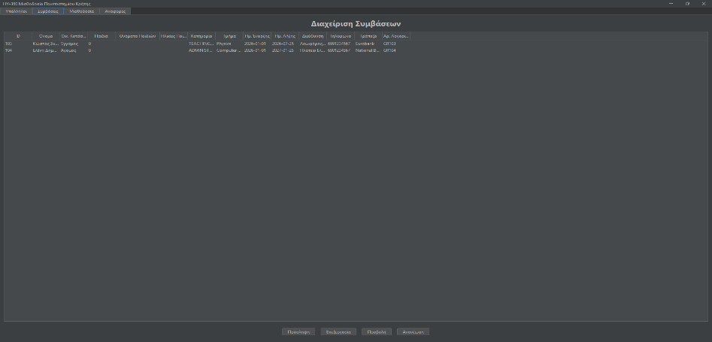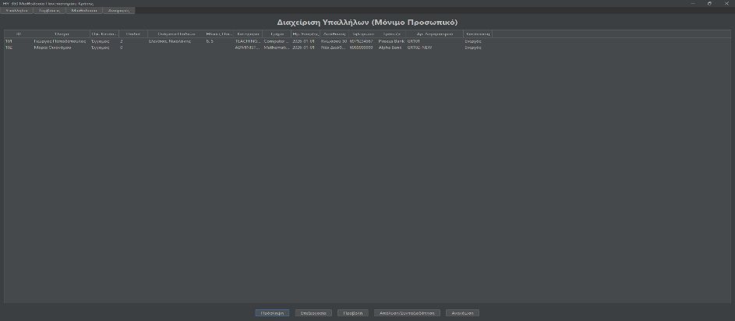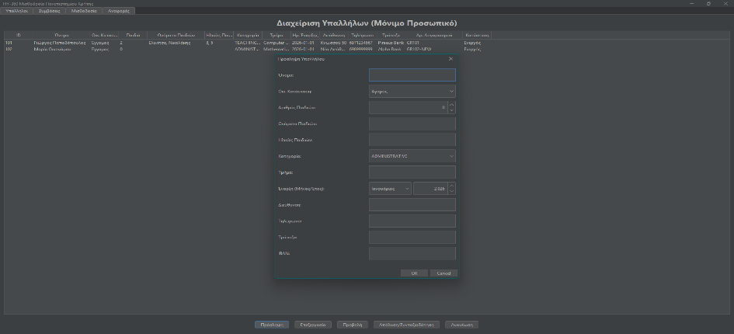
4.2 Διαχείριση Συμβάσεων (Καρτέλα "Συμβάσεις")
Αφορά αποκλειστικά τους συμβασιούχους υπαλλήλους (Contractors).
- Ανανέωση Σύμβασης:
  - Επιλέγετε τον συμβασιούχο από τη λίστα.
  - Πατάτε "Ανανέωση Σύμβασης".
  - Ορίζετε τη νέα ημερομηνία έναρξης, λήξης και τον νέο συμφωνηθέντα μισθό.
  - Η εφαρμογή ενημερώνει τη βάση δεδομένων ώστε ο υπάλληλος να πληρώνεται βάσει της νέας σύμβασης.
4.3 Εκτέλεση Μισθοδοσίας (Καρτέλα "Μισθοδοσία")
Αυτή είναι η κεντρική διαδικασία του συστήματος.
- Διαδικασία: Πατώντας το κουμπί "Υπολογισμός Μισθοδοσίας", το σύστημα:
  - Ελέγχει όλους τους ενεργούς υπαλλήλους.
  - Για τους Μόνιμους: Υπολογίζει τον βασικό μισθό βάσει ρόλου + 15% για κάθε έτος προϋπηρεσίας.
  - Για τους Συμβασιούχους: Ελέγχει αν έχουν ενεργή σύμβαση για τον τρέχοντα μήνα.
  - Προσθέτει αυτόματα τα επιδόματα (Οικογενειακό, Έρευνας, Βιβλιοθήκης) ανάλογα με τον τύπο του υπαλλήλου.
  - Αποθηκεύει την πληρωμή στον πίνακα Payment και ενημερώνει την οθόνη με τα αποτελέσματα.
4.4 Αναφορές & Στατιστικά (Καρτέλα "Αναφορές")
Το σύστημα παρέχει δύο τρόπους ανάκτησης πληροφοριών:
Α. Έτοιμες Αναφορές (Predefined Reports): Επιλέγετε από τη λίστα μία από τις διαθέσιμες αναφορές:
- Κατάσταση μισθοδοσίας ανά κατηγορία.
- Μέγιστος/Ελάχιστος/Μέσος μισθός.
- Συνολικό κόστος μισθοδοσίας.
- Ιστορικό πληρωμών συγκεκριμένου υπαλλήλου (απαιτείται εισαγωγή ID).
Β. Κονσόλα SQL (Advanced Mode): Για εξειδικευμένες αναζητήσεις (Αυθαίρετες Ερωτήσεις), ο χρήστης μπορεί να γράψει απευθείας εντολές SQL (π.χ. SELECT * FROM Employee WHERE is_Married=1).
- Το σύστημα εκτελεί το ερώτημα και εμφανίζει δυναμικά τα αποτελέσματα σε πίνακα.

5. Παραδοχές & Κανόνες Λειτουργίας
- Οι προσλήψεις και οι συμβάσεις ξεκινούν πάντα την 1η του μήνα.
- Δεν επιτρέπεται η μείωση μισθού κατά την τροποποίηση στοιχείων.
- Η απόλυση θέτει τον υπάλληλο σε κατάσταση αδράνειας (Inactive), δεν διαγράφει τα δεδομένα του.
- Οι συμβασιούχοι πληρώνονται μόνο αν η τρέχουσα ημερομηνία εμπίπτει στη διάρκεια της σύμβασής τους.

